 **TRƯỜNG CAO ĐẲNG THỰC HÀNH FPT**

FPT POLYTECHNIC

-----🙞🙜🕮🙞🙜-----



**BÁO CÁO**

**ĐIỆN TOÁN ĐÁM MÂY**

**Giảng viên hướng dẫn: Phạm Tùng Dương**

**Sinh viên thực hiện: PHẠM VĂN ĐÀI**

**Nguyễn Xuân Đài**

**Nguyễn Văn Sỹ**

***Hà Nội – 2017***

 **TRƯỜNG CAO ĐẲNG THỰC HÀNH FPT**

FPT POLYTECHNIC

-----🙞🙜🕮🙞🙜-----



**BÁO CÁO ASSIGNMENT**

**HOÀN THIỆN**

**ĐIỆN TOÁN ĐÁM MÂY**

**Giảng viên hướng dẫn: Phạm Tùng Dương**

**Sinh viên thực hiện: PHẠM VĂN ĐÀI MSSV:PH04507**

**Nguyễn Xuân Đài MSSV:**

**Nguyễn Văn Sỹ MSSV:**

***Hà Nội – 2017***

Truy cập trang my.vertabelo.com chọn đăng kí tài khoản mới

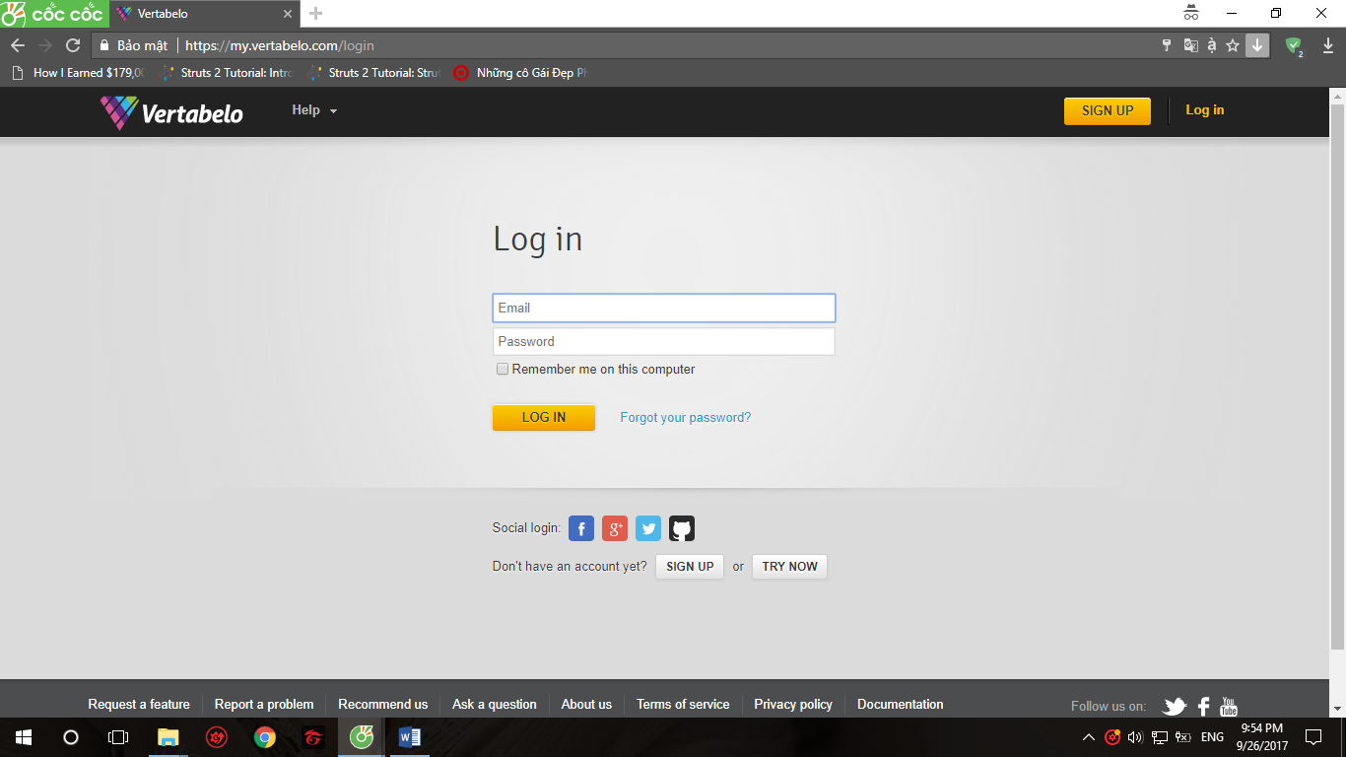

Sau Khi đăng nhập thành công - -> Chọn Create new Document

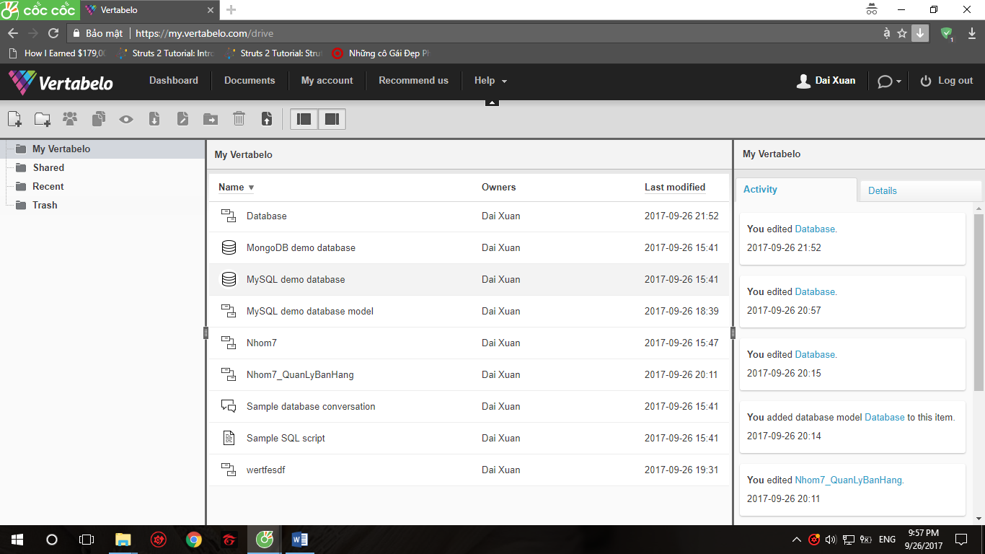

Chọn Create Vertabelo database model

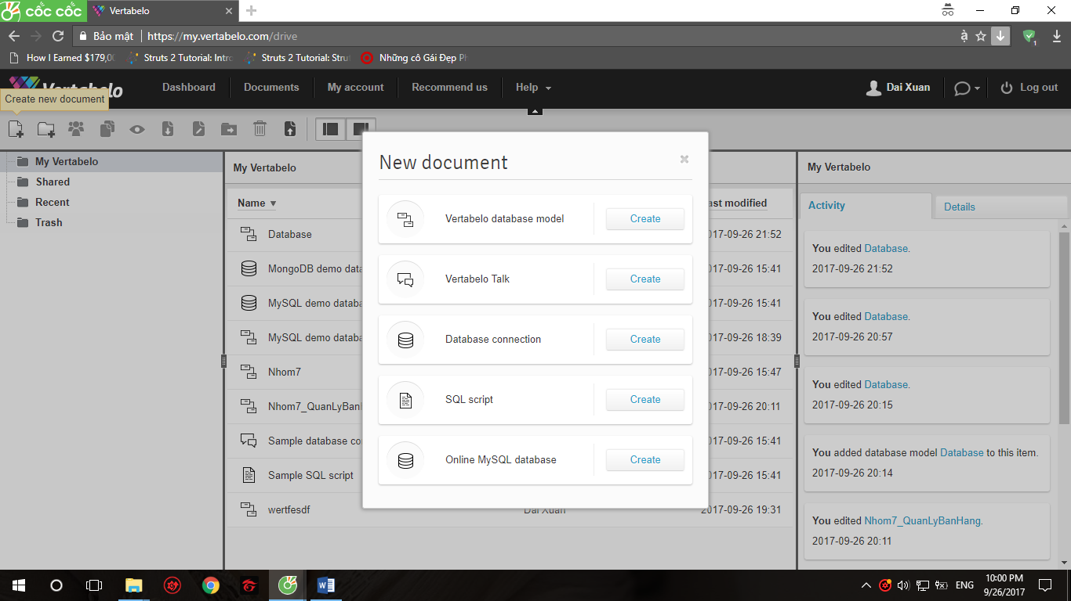

Trang mới hiển thị điền thông tin

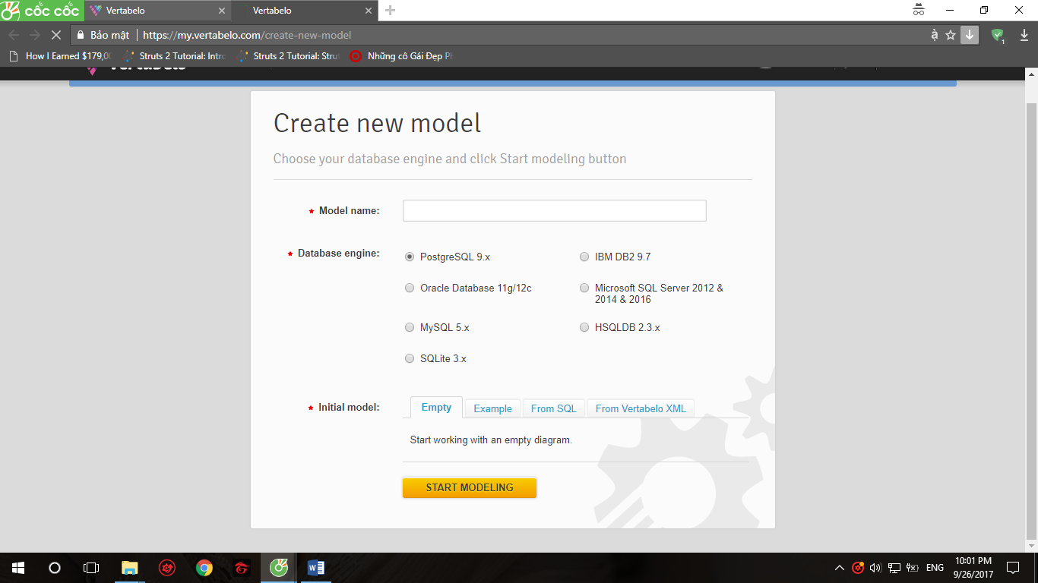

Điền thông tin và bấm Strart

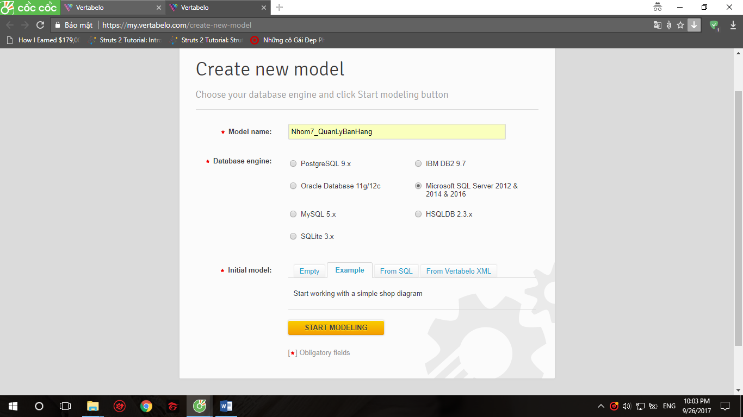

Trang hiển 5 bảng của database : Chỉnh sửa các thông tin cho đúng

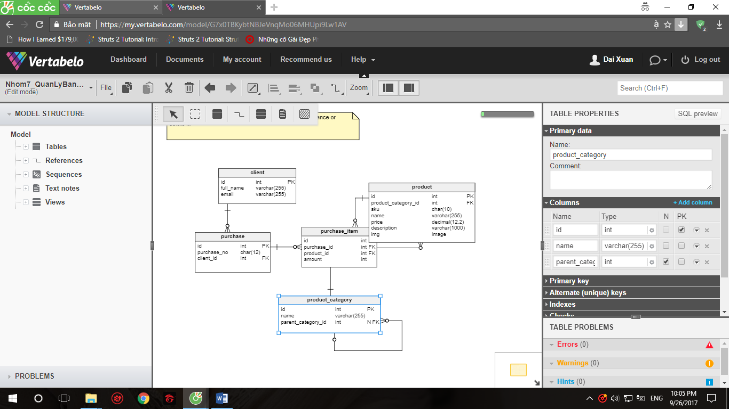

Để xuất file SQl 🡪 File 🡪 SQL Generate SQL Scipt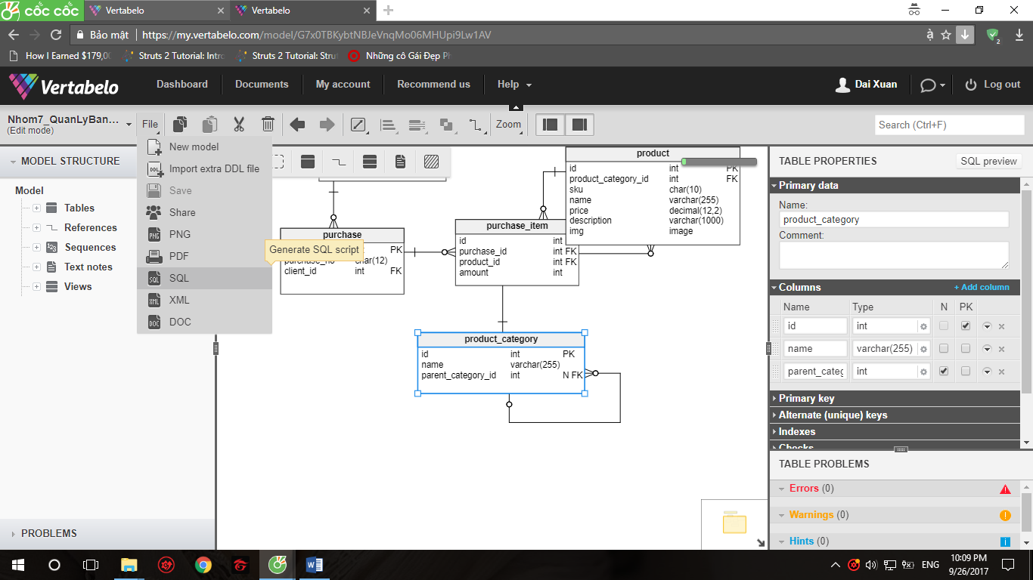

Trang mới hiển thị chọn Generate và Dowload File về máy

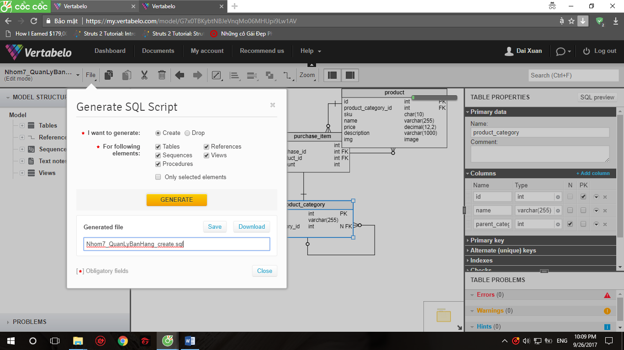

Mở Sql và thực hiện việc thêm dữ liệu : Sau khi thêm dữ liệu chọn Detach ta có 2 file như sau

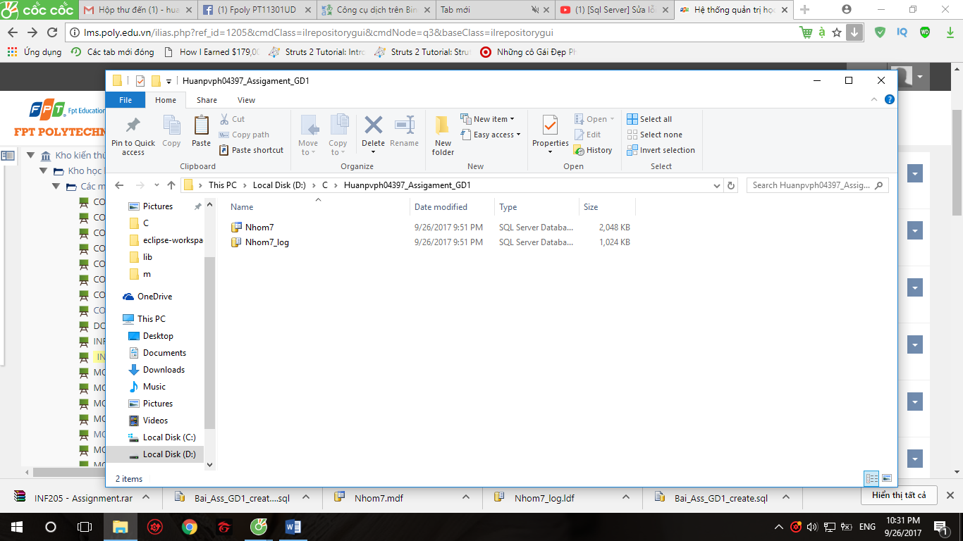

Yêu cầu: Sinh viên tọa dự án trên Github và đưa toàn bộ mã nguồn lên đó để quản lý

Tải ToroiseGit về để đưa mã nguồn lên

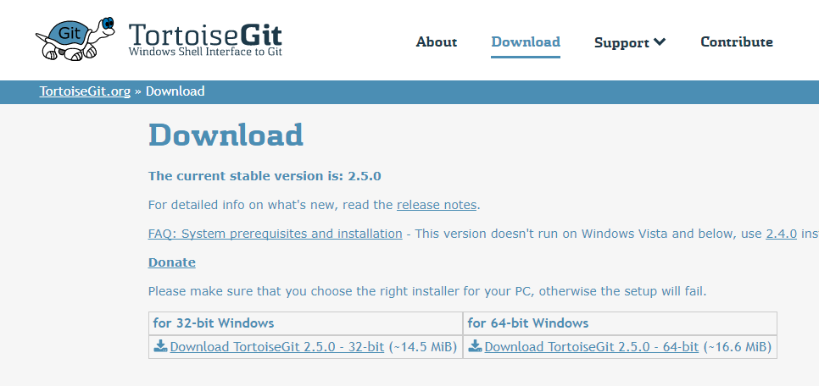

Trước tiên hãy tạo thư mục nhom7_INF 205_daipvph04507 ở nơi tùy ý trên máy. Chọn thư mục tutorial dưới sự quản lý của Git, nhấn chuột phải rồi chọn [Git Create repository here].

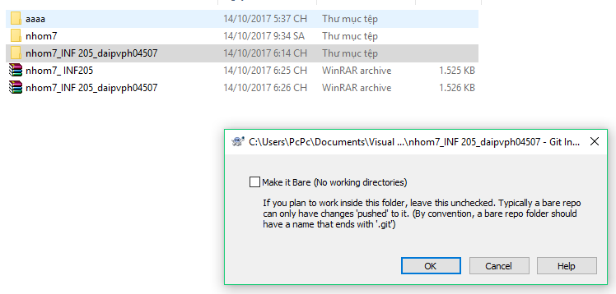

Khi đó, màn hình tiếp theo sẽ được hiển thị. Không đánh dấu chọn vào mục rồi nhấn nút "OK

Nếu thành công thì màn hình tiếp theo sẽ được hiển thị. Nhấn nút "OK" rồi đóng lại.

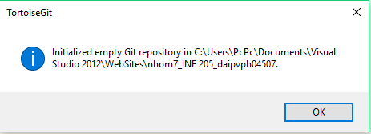

Mở thư mục **nhom7_INF 205_daipvph04507** , hãy nhấp chuột phải vào thư mục rồi cho hiển thị menu, từ menu hiện ra hãy click vào Git commit.

Màn hình tiếp theo sẽ được hiển thị, đánh dấu chọn mã nguồn và tài liệu ở khung [Changes made], sau khi nhập **nhom7_INF 205_daipvph04507** vào mục [Message] thì nhấn nút "OK".

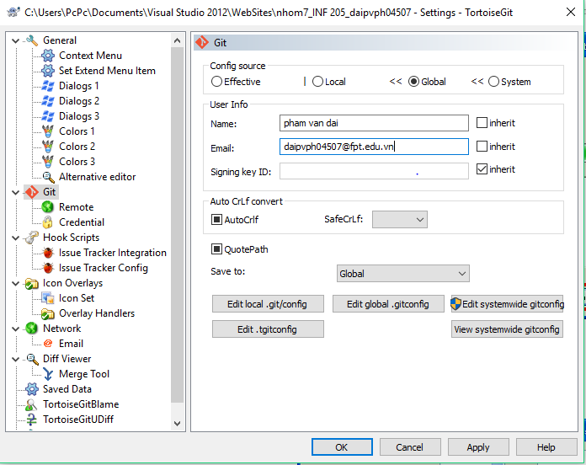

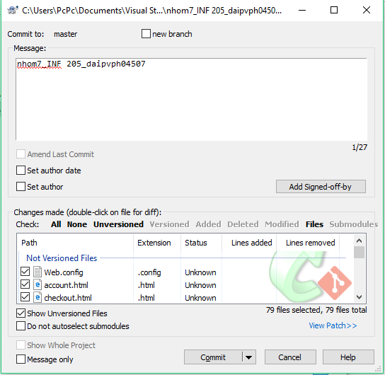

Dữ liệu được chuyển như bên hình

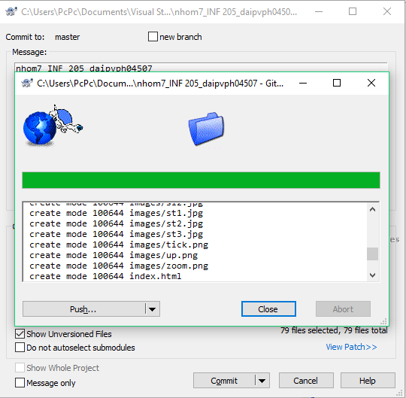

Click vào nhom7_INF 205_daipvph04507 🡺 TortoiseGit 🡺 Push…

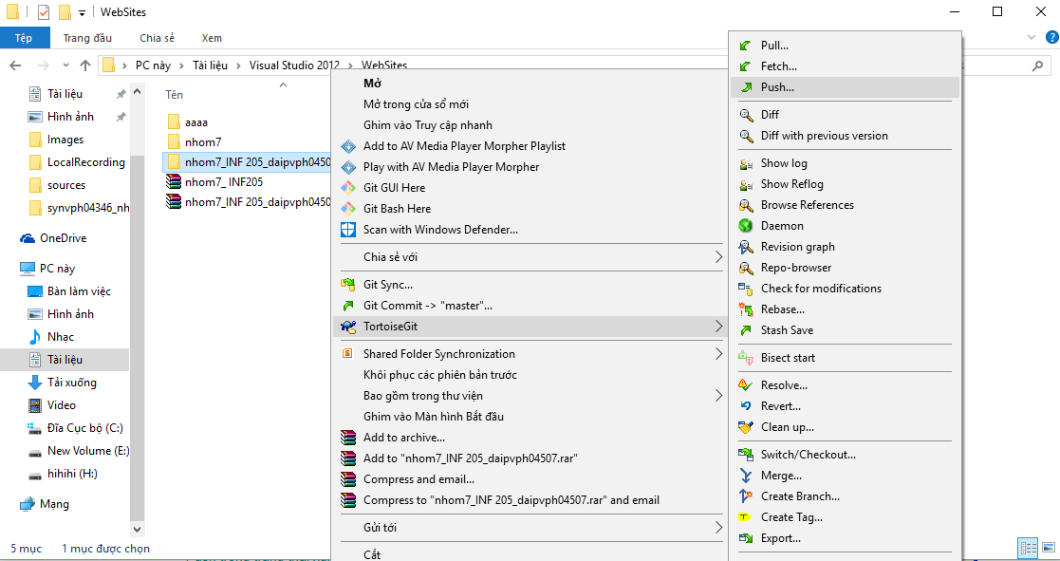

Màn hình hiện ra click **OK**

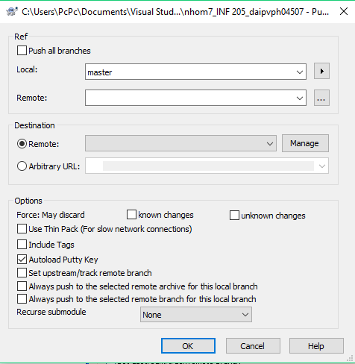

Màn hình hiện ra đăng nhập tài khoản mật khẩu để tiến hành đưa mã nguồn lên

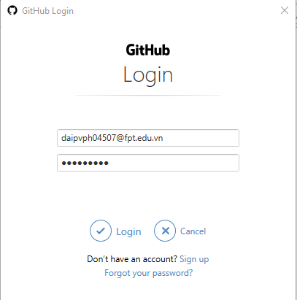

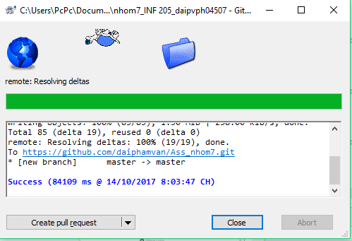

Mã nguồn được đưa lên và cả dữ liệu

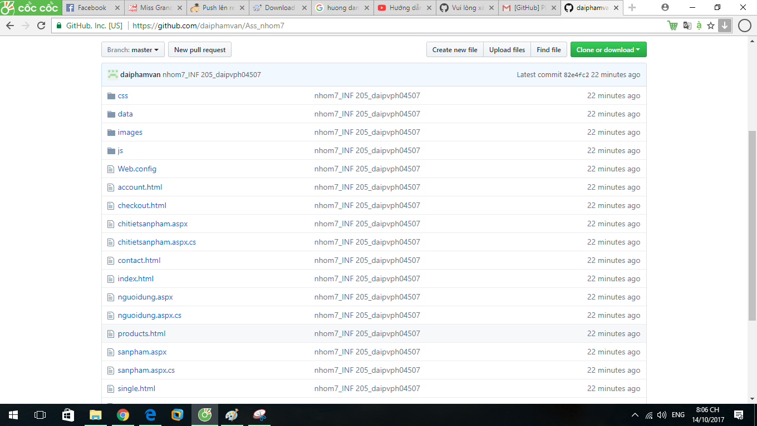

Sau đây là tải mã nguồn xuống

Click vào nhom7_INF 205_daipvph04507 🡺 TortoiseGit 🡺 Pull…

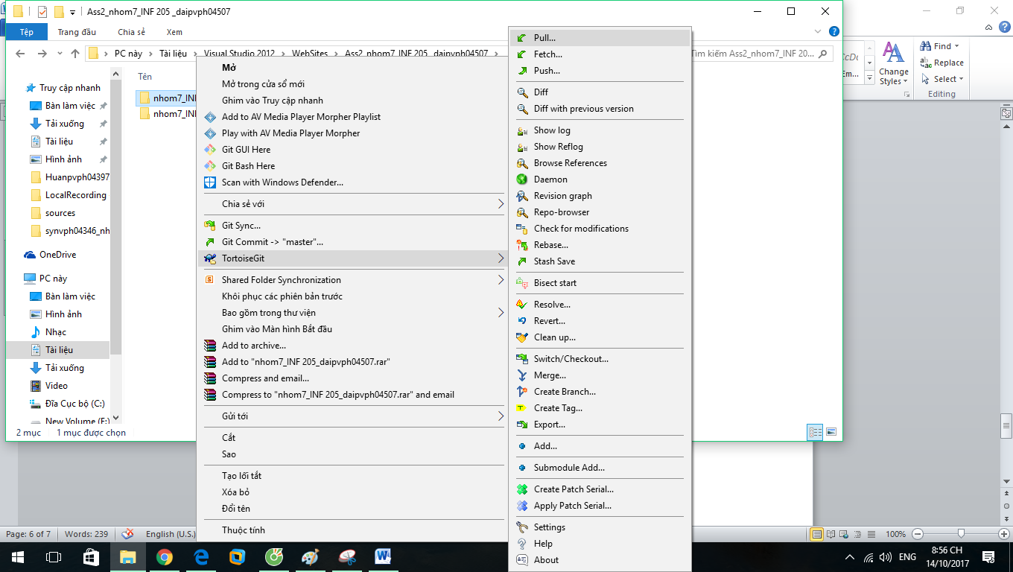

Màn hình hiện lên t ấn ok

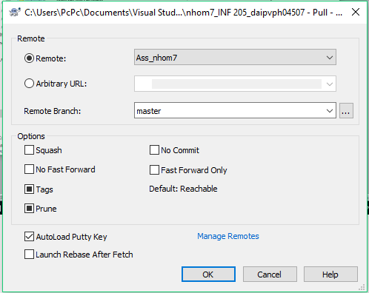

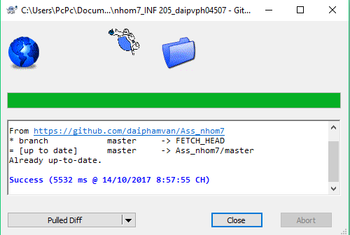

Đợi một lúc là xong